§26. Освобождение БССР от германских захватчиков
Дата:
Фамилия, имя:
Класс:

№1. Прочитайте текст параграфа с.149-150 и ответьте на вопросы:
Когда началось освобождение БССР от германских захватчиков?
23 сентября 1943 г. - __________________________________________
26 ноября 1944 г. ____________________________________________
январь 1944 г. -______________________________________________
С какими событиями на советско-германском фронте это было связано?
__________________________________________________________________________

№2. Прочитайте текст параграфа с.150-153 и охарактеризуйте операцию «Багратион» по плану:
а) дата __________________________________________________________
б) цели __________________________________________________________
в) фронты, их командующие
__________________________________________________________
__________________________________________________________
__________________________________________________________
__________________________________________________________
г) кто осуществлял общее руководство? _______________________________
д) этапы, их основные события:
I этап (период: ) | II этап (период: )
26 июня 1944 –  28 июня 1944 –  3 июля 1944 - | 16 июля 1944 –  28 июля 1944 -
е) итоги
__________________________________________________________
__________________________________________________________
__________________________________________________________
__________________________________________________________

№3. Прочитайте текст параграфа с.154 и определите особенности проведения операции «Багратион».
1) __________________________________________________________
2) __________________________________________________________
3) __________________________________________________________
4) __________________________________________________________

№4. Поработайте с рубрикой «Исторический документ» с.155-156: какие факторы, на ваш взгляд, обусловили успешность действий Красной Армии во время Белорусской наступательной операции?
1) __________________________________________________________
2) __________________________________________________________
3) __________________________________________________________

№5. Приведите примеры массового героизма во время боев за освобождение Беларуси. Ответ представьте в виде таблицы.
П. Рак
А. Петряев
А. Данилов
М. Селезнев
Н. Киреев
И. Березин

№6. Почему Президент РБ в 2018 г. своим указом наградил орденом Почета французского авиамеханика, а д. Ленино Могилевской области создан музей советско-польского боевого содружества?
__________________________________________________________
__________________________________________________________

№7. Рассмотрите картину и ответьте на вопросы.
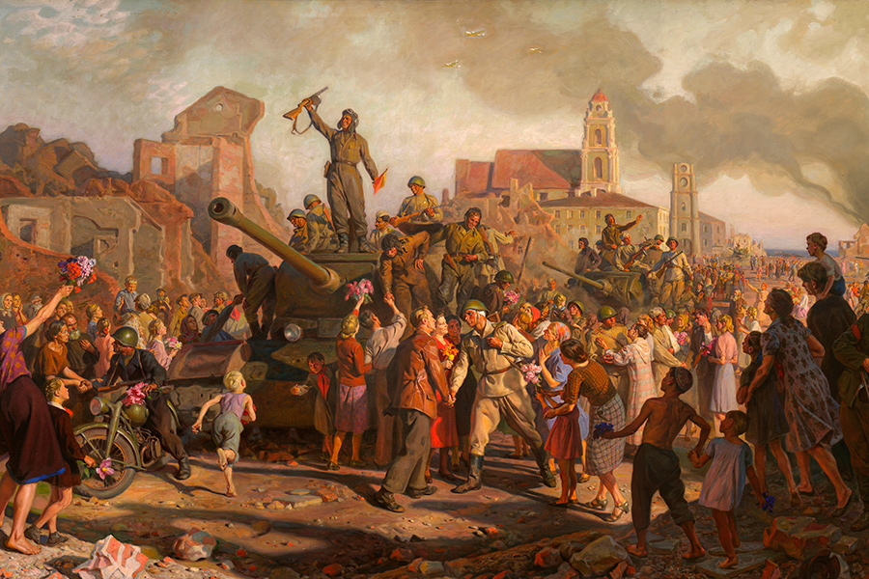
1) Кто автор картины? ____________________________
2) Какое событие отражено на картине? __________________________
3) Как с этим событием связаны имена Д. Фроликова и А. Бурдейного?
__________________________________________________________

№8. Выполните тест по ссылке на сайте и пришлите скриншот вместе с выполненными заданиями на электронную почту учителю.

